Декларация по туристическому налогу:
как заполнить и подать
Обращаем внимание на Письма ФНС России от 28.02.2025 N СД-4-3/2146@ и от 13.03.2025 N СД-4-3/2818@.

 | ИЗ ДОКУМЕНТОВ ВЫ УЗНАЕТЕ  Если в одном муниципалитете есть несколько объектов размещения, подведомственных разным инспекциям, декларацию по туристическому налогу можно сдать в одну из них. Для этого не позднее 30 рабочих дней до срока сдачи декларации нужно представить уведомление о выборе инспекции. Минфин согласился с ФНС, что подать его можно однократно в одну из инспекций.  Если у налогоплательщика несколько средств размещения, включенных в реестр квалифицированных средств размещения, и в некоторых из них услуги по временному проживанию физлиц в течение квартала не оказывались, отражать информацию по этим объектам в декларации не надо. Если же он не оказывал такие услуги в налоговом периоде в имеющихся у него средствах размещения, декларацию подавать не нужно.
 | КАК НАЙТИ ДОКУМЕНТЫ В КОНСУЛЬТАНТПЛЮС  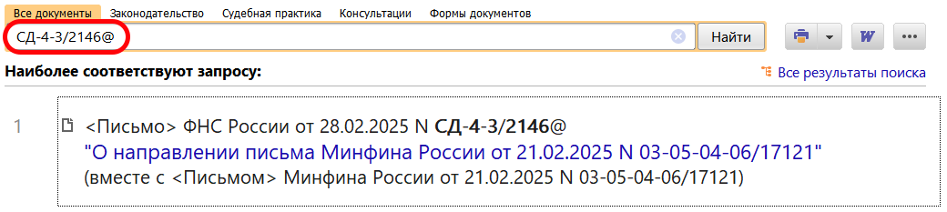  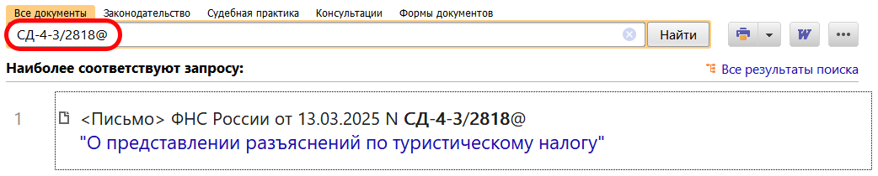
 | ДОПОЛНИТЕЛЬНАЯ ИНФОРМАЦИЯ  Как правильно отчитаться по туристическому налогу, расскажет Готовое решение: Как заполнить и подать декларацию по туристическому налогу (КонсультантПлюс, 2025).
 | 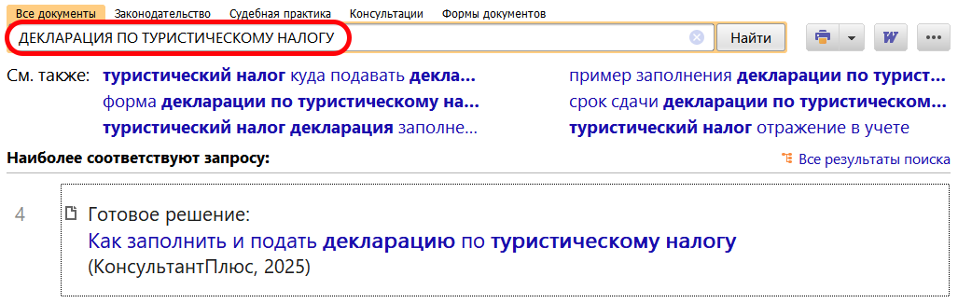
1

